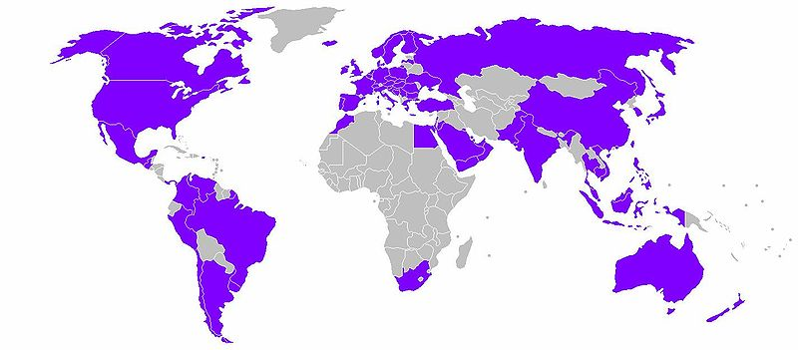
L'Oréal s'est implanté dans 130 pays

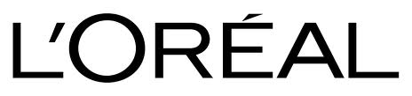

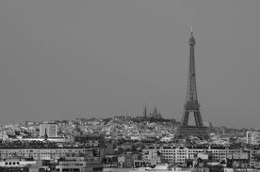

Groupe industriel français de cosmétique depuis 1939.

HISTOIRE :
Le 4 avril 1939, une ancienne société de cosmétiques prend le nom de L’Oréal.
Après la guerre, André Bettencourt rejoint la direction du groupe.
André Bettencourt épouse Liliane, la fille unique d’Eugène Schueller, en 1950.
Le groupe devient une SA et entre en bourse en 1963.

Aujourd'hui l'Oréal c'est :
-68900 collaborateurs
-un chiffre d'affaire de 20,3 miliards d'euros
-un capital de 58,79 Mds €

concurrents : nivea (chiffre d'affaire :5.75 milliards d'euros )et head and shoulders (chiffre d'affaire :4 milliards de d'euros)

le directeur de l'entreprise :
Jean-Paul AGON
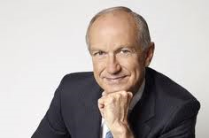

actionnaires :Famille Bettencourt : 30,9 %
Nestlé:9,7 %
Investisseurs institutionnels
- non résidents : 21,8 %
- résidents : 9,3 %
Actionnaires individuels : 5,7 %
Autodétenues : 1,9 %
Salariés : 0,7 %
montant du capital 58,79 Mds €

